**Министерство науки и высшего образования Российской Федерации** федеральное государственное автономное образовательное учреждение высшего образования

**«НАЦИОНАЛЬНЫЙ ИССЛЕДОВАТЕЛЬСКИЙ УНИВЕРСИТЕТ ИТМО»**

**Отчет**

по Лабораторной Работе № 2по дисциплине «**Проектирование и реализация баз данных**»

# Вариант 4

Автор: Чернышев Михаил Павлович

Факультет: ФИКТ

Группа: K3141

Преподаватель: Говорова Марина Михайловна



Санкт-Петербург

2023

1. **Цель работы:** овладеть практическими навыками проведения анализа данных системы и построения инфологической модели данных БД методом «сущность-связь».
2. **Состав реквизитов сущностей:** Организация-заказчик (ID заказчика(PK), Адрес, Название, Контактное лицо, Название, Контакты), Договор (Номер договора(PK), Дата окончания договора, Код проекта, Номер заказчика, Доработки, Статус оплаты, Название, Рекламация, Статус, Дата подписания договора), Оплата работы (Номер операции(PK), Сумма, Тип оплаты), Сотрудник в отделе (Табельный номер(PK), Количество совмещенных должностей, Срок выплаты денежного вознаграждения, Процент от оклада), Отдел (Номер отдела(PK), Номер телефона, Количество сотрудников, Название), Задача (Номер задачи(PK), Статус выполнения, Дата выполнения, Ответственный сотрудник, вознаграждение сотруднику, Дата окончание выполнения), Этап проекта (Номер этапа(PK), Статус выполнения, Причина невыполнения или отставания, Дата начала выполнения, Дата контроля выполнения, Срок выполнения, Количество задач в этапе), Сотрудник (Табельный номер(PK), Отчество, Фамилия, Имя), Должность (Номер должности(PK), Отдел, Оклад, Название)

БД «Учет выполнения заданий»

1. **Схема инфологической модели данных БД в нотации Питера Чена.**

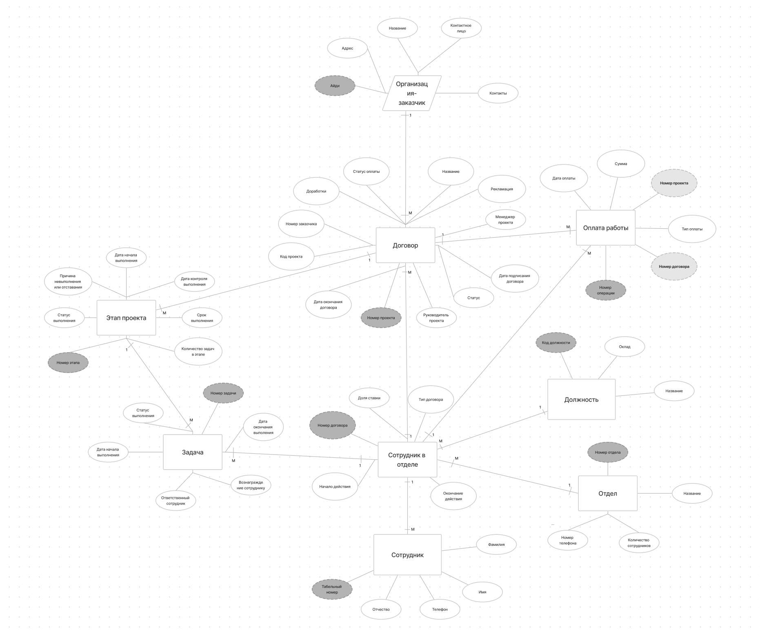

1. **Схема инфологической модели данных БД в нотации IDEF1X**

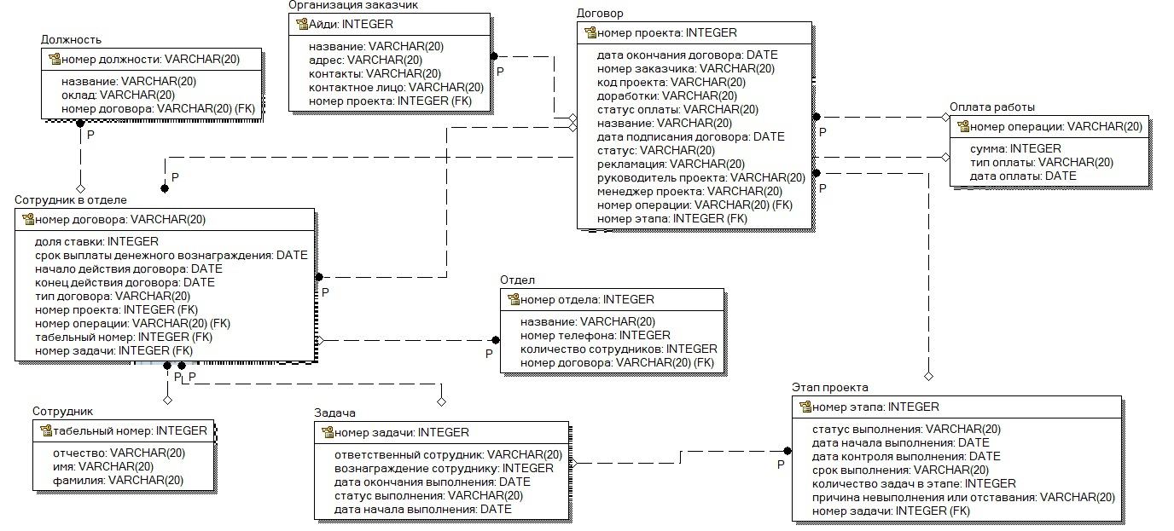

1. **Таблица 1 – Описание атрибутов сущностей**

|  |  |  |  |  |  |  |
| --- | --- | --- | --- | --- | --- | --- |
| **Наименовани е атрибута** | **Тип** | **Первичный ключ** | | **Внеш ний ключ** | **Обяза**  **-**  **тель- ность** | **Ограничени**  **я**  **целостности** |
| **Собствен**  **- ный атрибут** | **Внешн ий ключ** |
| Организация-заказчик | | | | | | |
| ID заказчика | INTEGE  R |  |  |  | + | Уникален, необходимо обеспечить автоматичес кую  генерацию значения |
| Адрес | VARCH  AR(20) |  |  |  | + | Срок окончания годности |
| Название | VARCH  AR(20) | + |  |  | + | Все символы,  кроме спец символов |
| Контактное  лицо | VARCH  AR(20) |  |  |  | + | Все символы,  кроме спец символов |
| Контакты | VARCH  AR(20) |  |  |  | + | Российский формат номера телефона до 16 символов |
| Договор | | | | | | |
| Номер проекта | INTEGER | + |  |  | + | Уникален, необходимо обеспечить автоматичес кую  генерацию значения |
| Статус | VARCH  AR(20) |  |  |  | + | Все символы,  кроме спец символов |

|  |  |  |  |  |  |  |  |  |  |  |  |  |
| --- | --- | --- | --- | --- | --- | --- | --- | --- | --- | --- | --- | --- |
| Дата подписания  договора | | DATE | |  | |  | |  | |  | + |  |
| Рекламация | | VARCH  AR(20) | |  | |  | |  | |  |  | Все символы,  кроме спец символов |
| Название | | VARCH  AR(20) | |  | |  | |  | |  | + | Все символы,  кроме спец символов |
| Статус оплаты | | VARCH  AR(20) | |  | |  | |  | |  | + | Все символы,  кроме спец символов |
| Доработки | | VARCH  AR(20) | |  | |  | |  | |  |  | Все символы,  кроме спец символов |
| Номер  заказчика | | VARCH  AR(20) | |  | |  | |  | | + | + | Значение соответствует  первичному ключу  сущности  “Организация - заказчик ” |
| Код проекта | | VARCH  AR(20) | |  | |  | |  | |  | + | Уникален, необходимо обеспечить автоматичес кую  генерацию значения |
| Дата окончание договора | | DATE | |  | |  | |  | |  | + |  |
| Руководитель проекта | | VARCH  AR(20) | |  | |  | |  | |  | + |  |
| Менеджер проекта | | VARCH  AR(20) | |  | |  | |  | |  | + |  |
| Сотрудник в отделе | | | | | | | | | | | | |
| Доля ставки | | INTEGER | |  | |  | |  | |  | + |  |
| Номер договора | | INTEGER | | + | |  | |  | |  | + |  |
| Тип договора | | VARCH  AR(20) | |  | |  | |  | |  | + | Все символы,  кроме спец символов |
| Начало действия | | DATE | |  | |  | |  | |  | + |  |
| Окончание действия | | DATE | |  | |  | |  | |  | + |  |
|  | | | | | Отдел | | | | | | | |
| Номер | INTEGER | | + | |  | |  | |  | | + | Уникален, необходимо обеспечить автоматичес кую  генерацию значения |
| Номер телефона | INTEGER | |  | |  | |  | |  | | + | Российский формат номера телефона |
| Количество  сотрудников | INTEGER | |  | |  | |  | |  | | + |  |
| Название | VARCH  AR(20) | |  | |  | |  | |  | | + | Все символы,  кроме спец символов |
| Должность | | | | | | | | | | | | |
| Номер | INTEGER | | + | | | |  | |  | | + | Уникален, необходимо обеспечить автоматичес кую  генерацию значения |
| Отдел | VARCH  AR(20) | |  | | | |  | |  | | + | Только латиница,  кириллица |
| Оклад | INTEGER | |  | | | |  | |  | | + |  |
| Название | VARCH  AR(20) | |  | | | |  | |  | | + | Только латиница,  кириллица |
| Сотрудник | | | | | | | | | | | | |
| Табельный  номер | INTEGER | | + | | | |  | |  | | + | Уникален, необходимо обеспечить автоматичес кую  генерацию значения |
| Отчество | VARCH  AR(20) | |  | | | |  | |  | | + | Только кириллица, без спец символов |
| Фамилия | VARCH  AR(20) | |  | | | |  | |  | | + | Только кириллица, без спец символов |
| Телефон | VARCH  AR(20) | |  | | | |  | |  | | + | Российский формат номера телефона до 16 символов |

|  |  |  |  |  |  |  |  |
| --- | --- | --- | --- | --- | --- | --- | --- |
| Имя | VARCH  AR(20) |  |  |  |  | + | Только кириллица, без спец символов |
| Задача | | | | | | | |
| Номер задачи | INTEGER | + | |  |  | + | Уникален, необходимо обеспечить автоматичес кую  генерацию значения |
| Статус выполнения | VARCH  AR(20) |  | |  |  | + | Только кириллица, без спец символов |
| Дата начала выполнения | DATE |  | |  |  | + |  |
| Ответственный сотрудник | VARCH  AR(20) |  | |  |  | + | Только кириллица, без спец символов |
| Вознаграждение  сотруднику | INTEGER |  | |  |  | + |  |
| Дата окончания выполнения | DATE |  | |  |  | + |  |
| Этап проекта | | | | | | | |
| Статус выполнения | VARCH  AR(20) |  | |  |  | + | Только латиница,  кириллица |
| Номер этапа | INTEGER | + | |  |  | + | Уникален, необходимо обеспечить автоматичес кую  генерацию значения |

|  |  |  |  |  |  |  |
| --- | --- | --- | --- | --- | --- | --- |
| Причина невыполнения или отставания | VARCH  AR(20) |  |  |  |  | Только латиница,  кириллица |
| Дата начала выполнения | DATE |  |  |  | + |  |
| Дата контроля выполнения | DATE |  |  |  | + |  |
| Количество задач в этапе | INTEGER |  |  |  | + |  |
| Срок выполнения | VARCH  AR(20) |  |  |  | + | Количество дней |
| Оплата работы | | | | | | |
| Номер операции | VARCH  AR(20) | + |  |  | + | Уникален, необходимо обеспечить автоматичес кую  генерацию значения |
| Сумма | INTEGER |  |  |  | + |  |
| Тип оплаты | VARCH  AR(20) |  |  |  | + | Все символы,  кроме спец символов |
| Номер проекта | INTEGER |  |  | + | + | Значение соответствует  первичному ключу  сущности  “Договор” |
| Номер договора | INTEGER |  |  | + | + | Значение соответствует  первичному атрибуту  сущности  “Сотрудник в отделе” |
| Дата оплаты | DATE |  |  |  |  |  |

1. **Алгоритмические связи для вычисляемых данных**

1. **Выводы:**

В процессе выполнения лабораторной была построена ИЛМ базы данных для реализации сессии в нотациях Чена-Кириллова и IDEF1X.